Archivo: mascarilla2.stl
Encontrado en: https://3dprint.nih.gov/discover/3dpx-013421
Stratasys Faceshield
- Aprobado por los NIH para su uso en entornos clínicos
- Visor de impresión 3D en PLA, PETG, ABS o Nylon
- El escudo es una hoja transparente de tamaño carta o plástico similar
- Incluye escudo superior para proteger contra gotas desde arriba

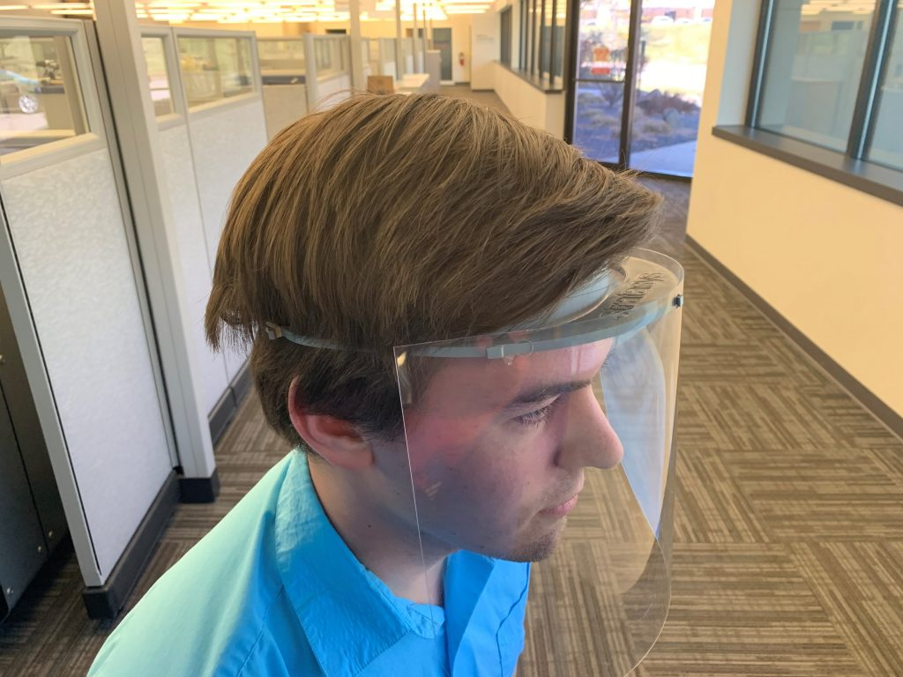
ID del modelo
3DPX-013421
Categoría
Laboratorio y dispositivos
Este es el diseño de Stratasys para una careta (sin logotipo), los detalles completos se pueden encontrar en: Stratasys.com, sin embargo, a continuación, se ofrece una breve descripción general.
La visera ha sido diseñada para cumplir con un punzón estándar de 3 orificios (4,25 ” de espacio entre los orificios), lo que significa que puede perforar con 3 orificios cualquier material plástico transparente y se ajustará a la visera. Sin embargo, también encontrará un archivo "Shield R2.STEP" cargado que proporciona un dibujo si desea fabricar un escudo. Stratasys está adquiriendo .04 "PETG y .02" material de PC como material de protección.

El cierre para la parte posterior de la visera es una banda de goma estándar # 33, sin embargo, debe poder usar una corbata con cremallera, una cinta para el pelo, una sutura u otro tipo de cuerda para sujetar el extremo posterior según sea necesario.
Ver:
- https://www.aerorubber.com/how-to-measure-a-rubber-band/ y
- http://www.industrialrubbergoods.com/rubber-bands.html
NOTA: La mayoría de las gomas (más pequeñas) tienen látex y es posible que no estén permitidas en los centros de atención.
Lista de materiales:
- 1: visera
- 1: escudo
- 1: Banda de goma # 33 (u otro sujetador)
Instrucciones de montaje:
- Fije el protector a la visera colocando los agujeros en la parte superior de los tres puntos de montaje de la visera.
- Gire la visera en sentido antihorario o el protector en sentido horario hasta que el protector esté en su lugar.
- Coloque la banda de goma # 33 (u otro sujetador) en la parte trasera de la visera.
- Coloque la parte posterior de la visera en la parte posterior de su cabeza y deslice la visera sobre su cabeza hasta que el frente de la visera esté en su frente y el protector cubra su cara.

